Министерство образования Республики Беларусь

Учреждение образования

«Белорусский государственный университет информатики и радиоэлектроники»

Институт информационных технологий

Факультет Компьютерных Технологий

Лабораторная № 1

«Основы верстки»

Выполнил: студент гр. 681072 Иванов К.Е.

Проверила: Коренская И.Н.

Минск 2019

**Задание:**

Рекомендации по выполнению задания:

1. Выполнять только в любой из операционных систем семейства Windows!

2. Необходимо развернуть виртуальную машину.

3. Установить программу «Macromedia Dreamweaver» (можно использовать любой удобный редактор).

4. Ваша задача – добиться того, чтобы созданный HTML-файл выглядел как можно более похож на рисунок 1.

Порядок выполнения задания:

1. Разработать HTML-страницу, соответствующую приведённому ниже рис. 1 (полное соответствие, как на рисунке!).

Рисунок 1 – Образец верстки

2. Рекомендуемый заголовок страницы:

<html>

<head>

<meta http-equiv="content-type" content="text/html;charset=windows-1251" />

<title>Задание - 1</title>

</head>

3. Необходимые графические элементы находятся в папке Graphics.

4. Использовать фреймы и каскадные таблицы стилей.

5. Рекомендуется использовать для выполнения только т.н. «блочную вёрстку».

**Результат:**

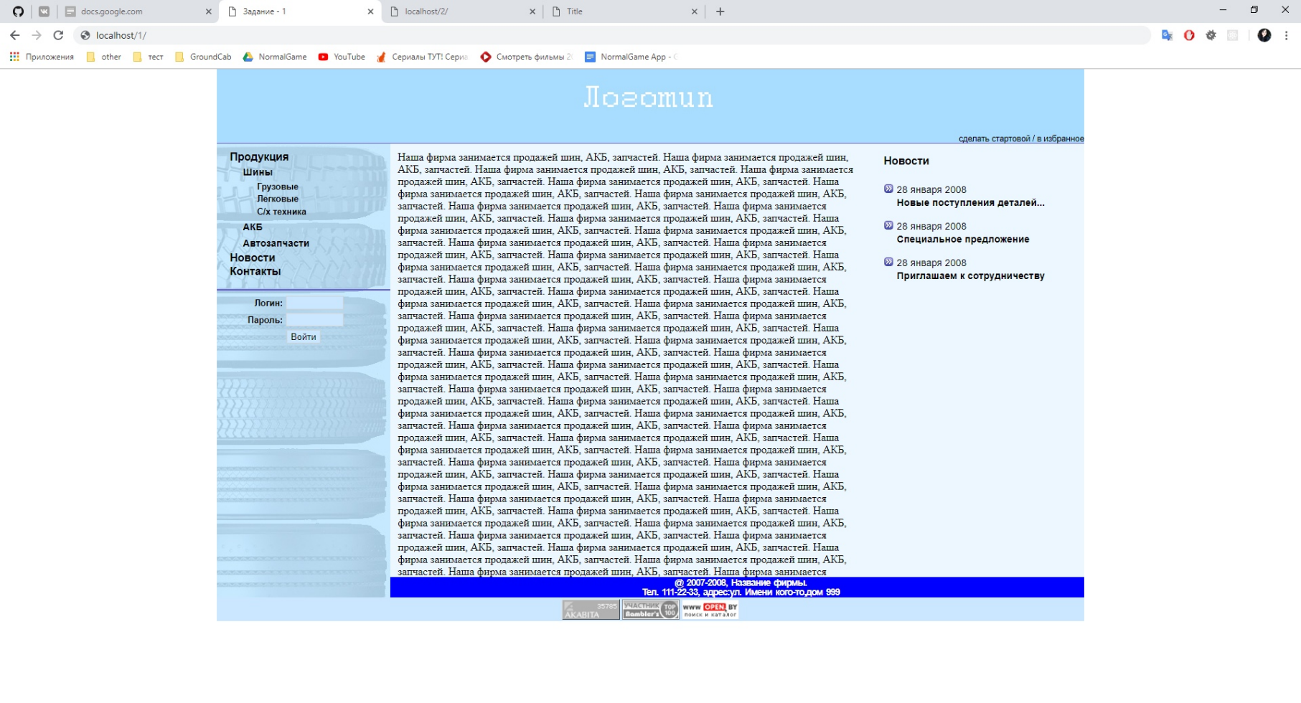

**Исходный код:**

Index.html:

<!DOCTYPE html>

<html lang="en">

<head>

<meta charset="UTF-8">

<meta name="viewport" content="width=device-width, initial-scale=1.0">

<meta http-equiv="X-UA-Compatible" content="ie=edge">

<title>Лабораторная работа - 1</title>

<link rel="stylesheet" href="css/style.css">

</head>

<body>

<div class="container">

<header class="header">

<a href="#" class="in-favorite">

сделать стартовой / в избранное

</a>

</header>

<aside class="aside">

<nav class="menu">

<a href="#" class="main">Продукция</a>

<a href="#" class="sub">Шины</a>

<a href="#" class="type">Грузовые</a>

<a href="#" class="type">Легковые</a>

<a href="#" class="type">С/х техника</a>

<a href="#" class="sub">АКБ</a>

<a href="#" class="sub">Автозапчасти</a>

<a href="#" class="main">Новости</a>

<a href="#" class="main">Контакты</a>

</nav>

<form action="" class="form">

<div class="row">

<div class="half">Логин:</div>

<div class="half">

<input type="text">

</div>

</div>

<div class="row">

<div class="half">Пароль:</div>

<div class="half">

<input type="text">

</div>

</div>

<div class="row">

<button>Войти</button>

</div>

</form>

</aside>

<main class="main-wrap">

<div class="content">

<iframe src="" frameborder="0"></iframe>

<div class="down-line">

<p>

@ 2007-2008, Название фирмы.

</p>

<p>

Тел. 111-22-33, адрес:ул. Имени кого-то,дом 999

</p>

</div>

</div>

<div class="news">

<h2 class="title">Новости</h2>

<div class="item">

<div class="ico">

</div>

<div class="date">

28 января 2008

</div>

<a href="#" class="theme">

Новые поступления деталей...

</a>

</div>

<div class="item">

<div class="ico">

</div>

<div class="date">

28 января 2008

</div>

<a href="#" class="theme">

Специальное предложение

</a>

</div>

<div class="item">

<div class="ico">

</div>

<div class="date">

28 января 2008

</div>

<a href="#" class="theme">

Приглашаем к сотрудничеству

</a>

</div>

</div>

</main>

<footer class="footer">

<a href="#">

<img src="img/image1.bmp" alt="">

</a>

<a href="#">

<img src="img/image1.gif" alt="">

</a>

<a href="#">

<img src="img/image3.bmp" alt="">

</a>

</footer>

</div>

</body>

</html>